SAMSUN İLİNDE AMBALAJ ATIKLARININ KONTROLÜNDE SON DURUM

Ülkemiz hızlı nüfus artışının yanı sıra kentleşme ve sosyo-ekonomik yönden hızlı bir gelişme ve değişim içindedir. Buna bağlı olarak karşılaşılan en önemli sorunlardan biri kentsel katı atık ve artıklar (çöpler) ve gelişen sanayinin oluşturduğu endüstriyel katı atıklardır. Bu atıkların miktarı, kompozisyonu, toplanması, taşınması ve nihai olarak bertarafı belediyelerin bütçesinde en önemli payı oluşturmaktadır. Bu atıkların ülke genelinde yaklaşık % 20’sini geri kazanılabilir atıklar oluşturmaktadır.

30.07.2004 tarihli ve 25538 sayılı Resmi Gazete’de yayımlanarak 01.01.2005 tarihinde yürürlüğe giren “Ambalaj ve Ambalaj Atıklarının Kontrolü Yönetmeliği”, 24.06.2007 tarihinde revize edilerek “Ambalaj Atıklarının Kontrolü Yönetmeliği” olarak ve 26562 sayılı Resmi Gazete’de yayımlanarak yürürlüğe girmiştir.

Yönetmelik gereği İl ve İlçe Belediyeleri “Kaynağında Ayrı Toplama-Taşıma ve Değerlendirme” işlemlerini yürütmek amacıyla lisanslı geri kazanım firmaları ile anlaşma yapmak zorunluluğu getirmiştir. ,

Samsun il merkezinde bulunan tüm Belediyeler de Lisanslı iki adet Firma ile protokol imzalamıştır.

AMBALAJ NEDİR?

Ambalaj, içine konulan ürünü en iyi şekilde koruyan, temiz kalmasını sağlayan ve taşınmasını kolaylaştıran değerli bir malzemedir. Tükettiğimiz ürünlerin, kağıt/karton, cam, metal ve plastik maddelerinden üretilmiş ambalajları, işimize yaramaz hale geldiğinde ambalaj atıklarını oluşturur. Gündelik hayatta kullanılan ürünlerin boş ambalajlarının oluşturduğu ambalaj atıkları, evsel atıklara örnektir. Gıda, temizlik ürünleri ambalajları, süt ve meyve suyu kutuları, cam veya plastik şişeler, konserve, salça, bal veya reçellerin cam kavanozları, teneke ve metal konserve kutuları, alüminyum içecek kutuları ambalaj atıklarına örnektirler. Ambalaj atıklarını geri kazanmak için, çöpten ayrı biriktirilmesi yeterlidir.

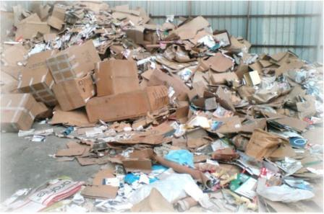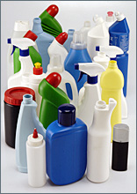

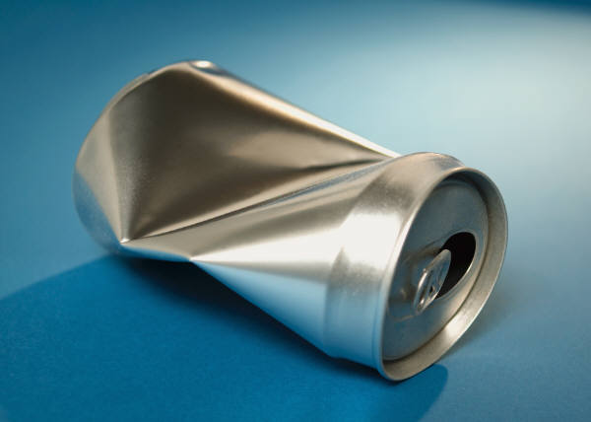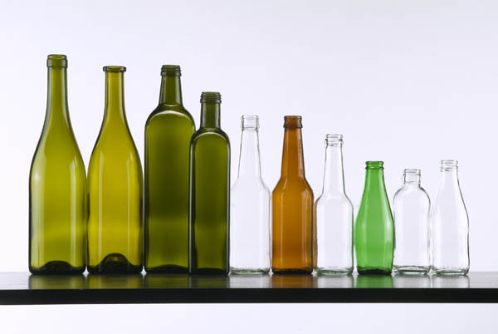

Ambalaj Atıklarının Kontrolü Yönetmeliği’nin amacı; çevresel açıdan belirli kriter, temel koşul ve özelliklere sahip ambalajların üretimi, ambalaj atıklarının çevreye zarar verecek şekilde doğrudan ve dolaylı bir şekilde alıcı ortama verilmesinin önlenmesi, öncelikle ambalaj atıklarının oluşumunun önlenmesi, önlenemeyen ambalaj atıklarının tekrar kullanım, geri dönüşüm ve geri kazanım yolu ile bertaraf edilecek miktarının azaltılması, ambalaj atıklarının yönetiminde gerekli teknik ve idari standartların oluşturulması ve bununla ilgili prensip, politika ve programlar ile hukuki, idari ve teknik esasların belirlenmesidir.

Ambalaj Atıklarının Kontrolü Yönetmeliği’nde Belediyelerin alması gereken önlemler ise; ambalaj atıklarının kaynağında ayrı toplanması için ekonomik işletmeler veya yetkilendirilmiş kuruluşlar ile birlikte, ambalaj atıkları yönetim planını hazırlamak ve/veya hazırlatmak ve bu amaçla oluşturulacak planların onaylanmasını, ambalaj atıklarını ekonomik işletmeler veya yetkilendirilmiş kuruluşlar ile birlikte kaynağında ayrı toplatılması veya toplattırılmasını, ambalaj atıklarının kaynağında ayrı toplanması konusunda ekonomik işletmeler veya yetkilendirilmiş kuruluşlar tarafından yapılacak çalışmaların desteklenmesini, kaynağında ayrı toplanan ambalaj atıklarının ayrılmasını sağlayacak tesislerin kurulması, kurdurulması veya bu amaçla kurulmuş tesislerden yararlanılmasını, ambalaj atıklarının evsel atık toplama araçlarına alınmamasına yönelik tedbirlerin alınmasını, ambalaj atıklarını düzenli depolama sahalarına kabul edilmemesi için gerekli önlemlerin alınmasını, ayrı toplama çalışmaları ile ilgili bilgilerin her yıl Şubat ayı sonuna kadar Bakanlığa gönderilmesini, Bakanlıktan geçici çalışma izni veya lisans almış geri kazanım tesisleri ile ilgili gerekli tedbirlerin alınmasını sağlar.

BULGULAR VE TARTIŞMA

Samsun ili sınırları içerisinde Çevre ve Orman bakanlığından izin almış 2 adet toplama ayırma tesisi bulunmaktadır.

Ambalaj ve Ambalaj Atıklarının Kontrolü Yönetmeliği’nde getirilen zorunluluk nedeniyle Samsun il merkezinde bulunan Canik, Gazi Belediyeleri ile Tekkeköy, Kutlukent, İlkadım, Atakum, Atakent, Kurupelit, Taflan Belediyeleri de lisanslı iki firma ile protokol imzalanmıştırlar.

Bu firmalar;

Güven Atık Toplama ve Değerlendirme San. ve Tic. Ltd. Şti. cumhuriyet mah. Şafak sok no:12 Tekkeköy /SAMSUN adresinde 08.04.2008 tarihinde 6 aylık geçici çalışma izni almıştır.

Çorlu Ambalaj San. ve Tic. Ltd. Şti. 25.07.2008 tarihinde Güzellere mah. Irmak Sırtı Cad. Asfalt şantiyesi Yanı Gazi-SAMSUN adresine 6 aylık geçici çalışma izni almıştır.

Güven atık toplama ve değerlendirme san. tic. ltd. şti. şirketinin tesis alanının şehir merkezine uzaklığı 11 km dir, Çorlu Ambalaj San. ve Tic. Ltd. Şti. ’nin şehir merkezine uzaklığı 2 km dir.

Samsun ilinde geçmişten gelen bir katı atık problemi yaşanmaktadır. 25 yıldan beri şehirde oluşan her türlü katı atığını şehrin güney-doğusundaki Yılanlıdere mevkiindeki derin vadiye düzensiz bir şekilde depolamak suretiyle sürdürmüştür. Yılanlıdere mevkiinde düzensiz şekilde kullanılmış olup düzensiz kullanımdan dolayı çevresel (koku, sızıntı suyu vb) problemlere yol açmıştır. Bu amaçla Samsun Büyükşehir Belediye Başkanlığı tarafından düzenli katı atık depolama alanı inşa edilmiş olup 2007 yılından itibaren şehir katı atıklarının depolaması gerçekleştirilmektedir. Düzenli depolama tesisinin 20 yıllık kapasitesi 3100000 m³ olup bu miktara geri kazanılabilir atıklar da dahildir. Bu amaçladır ki kaynağından toplanıp ayrıştırılması ile geri kazanılabilir atıklar sayesinde depolama hacmi daha verimli bir şekilde kullanılabilecektir.

Tüketilen ürünlerin, kağıt/karton, cam, metal ve plastik maddelerinden üretilmiş ambalajları, işe yaramaz hale geldiğinde ambalaj atıklarını oluşturur. Geri kazanım uygulaması yapan belediyeler, ambalaj atıklarını evlerden, okullardan, iş yerlerinden, kısaca üretildiği kaynağında çöpten ayrı olarak toplar. Toplanan ambalaj atıklarını geri kazanım endüstrisine gönderir. Ülkemizde bir kişi günde 1 kilogram katı atık üretmektedir. Bu miktarın önemli bir kısmı, meyve-sebze ve yiyecek atıklarından oluşmaktadır. Ambalaj atığı olarak tanımladığımız cam, metal, plastik ve kağıt/karton maddeler, ağırlık olarak toplam atıkların yaklaşık yüzde 20’sini oluşturmaktadır.

Samsun Büyükşehir Belediyesi Atık Kompozisyonu

TABLO 1: Samsun Büyükşehir Belediyesi Atık Kompozisyonu

ATIK TÜRÜ | % ORTALAMA
Organik Madde, Kül ve Cüruf | 77,30
Kağıt/Karton | 9,45
Cam | 3,68
Plastik | 8,50
Metal | 1,07
Kaynak: Samsun Büyükşehir Belediyesi

Samsun Büyükşehir Belediyesine ait Çöp içerisindeki değerlendirebilir atık miktarı %22,7’dir.

SONUÇ VE ÖNERİLER

Samsun ilimizde ambalaj atıklarının geri kazanımı için lisanlı firmalar mevcut olup, ülke ekonomimiz için öncelikle olarak bu dinamiklerle ortak hareket etmeliyiz.

Geri dönüşüm sayesinde:

- Doğal kaynaklarımız korunur. Kullanılmış ambalaj ve benzeri değerlendirilebilir atıkların bir hammadde kaynağı olarak kullanılması, yerine kullanıldığı malzeme için tüketilmesi gereken hammaddenin veya doğal kaynağın korunması gibi önemli bir tasarrufu doğurur. Doğal kaynaklarımız, dünya nüfusunun ve tüketimin artması sebebi ile her geçen gün azalmaktadır. Bu nedenle doğal kaynaklarımızın daha verimli bir şekilde kullanılması gerekmektedir.

- Enerji tasarrufu sağlanır. Geri dönüşüm sırasında uygulanan fiziksel ve kimyasal işlem sayısı, normal üretim işlemlerine göre daha az olduğu için, geri dönüşüm ile malzeme üretilmesinde önemli bir enerji tasarrufu sağlanır. Geri dönüşüm ile tasarruf edilen enerji miktarı atık cins ve bileşimine bağlı olarak değişmektedir. örneğin bir alüminyum kutunun geri dönüşümü ile %90, kağıdın geri dönüşümü ile %60 oranında enerji tasarrufu sağlandığı birçok uzman tarafından ifade edilmektedir.

- Atık miktarı azalır. Geri dönüşüm sayesinde çöplüklere daha az atık gider ve buna ek olarak bu atıkların taşınması ve depolanması kolaylaşır, çünkü artık daha az çöp alanı ve daha az enerji gerekmektedir.

- Geri dönüşüm ekonomiye katkı sağlar Geri dönüşüm sayesinde hammaddelerin azalması ve doğal kaynakların tükenmesi önlenecek, böylelikle ülke ekonomisine katkı sağlanacaktır.

